Викторина.

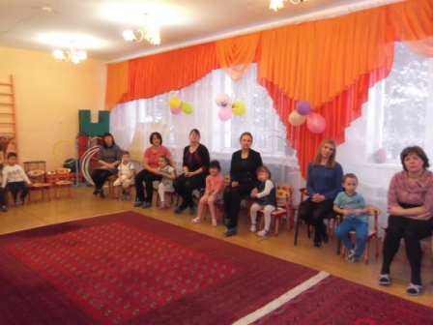

Цели: Формировать ЗОЖ. Воспитание убеждения в необходимости строго соблюдать санитарно-гигиенические правила.
Задачи:
- Воспитывать бережное отношение к своему здоровью.
- Формировать у детей устойчивый интерес к занятиям физической культурой и спортом.
Место проведения: музыкальный зал.
Время проведения: 40 минут.
Возраст: 4-5 лет
Участвуют 2 команды по 10 человек.
Содержание викторины
Физ зарядка. «На зарядку все вставайте».
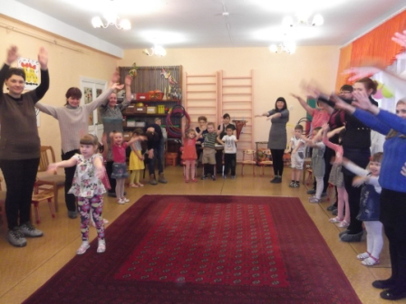
“Название команд».
Придумать название командам, с учетом тематики данной викторины.
- конкурс “Дай ответ”. ( ответы на вопросы для детей и взрослых).
1 Команда.
Дет. 1) Какие фрукты, овощи и растения используют для понижения температуры и для лечения от простуды? (Малина, лимон, чеснок, липа).
Взр. 2) В какое время года лучше всего начинать закаляться? (Летом).
- команда.
Дет. 3. Почему нельзя грызть ногти? (Это некрасиво и под ногтями – микробы, можно заболеть).
Взр. 4. Кто такие “моржи”? (Люди, купающиеся зимой в проруби).
- команда.
Дет. 5) Назовите зимние виды спорта?
Взр. 6) Назовите летние виды спорта?
- команда.
Дет. 7) Можно ли давать свою расческу другим людям? (Нет, т.к. можно подхватить вшей, кожные заболевания).
Взр. 8) Кто такие йоги? (Люди, занимающиеся гимнастикой, медитацией).
- команда.
Дет. 10. Почему нельзя пить воду из реки или лужи? (В грязной воде находятся различные микробы, которые переносят опасные заболевания).
Взр. 11 Листья, какого растения используют при ушибе и кровотечении? (Лопух, подорожник).
- команда.
Дет.12.) Почему нельзя гладить бездомных и чужих кошек и собак? ( можно заразиться лишаем и поймать клещей).
Взр.13. Сок этого растения используют вместо йода? (Чистотел).
Упражнение для профилактики плоскостопия : «Ёлочка».
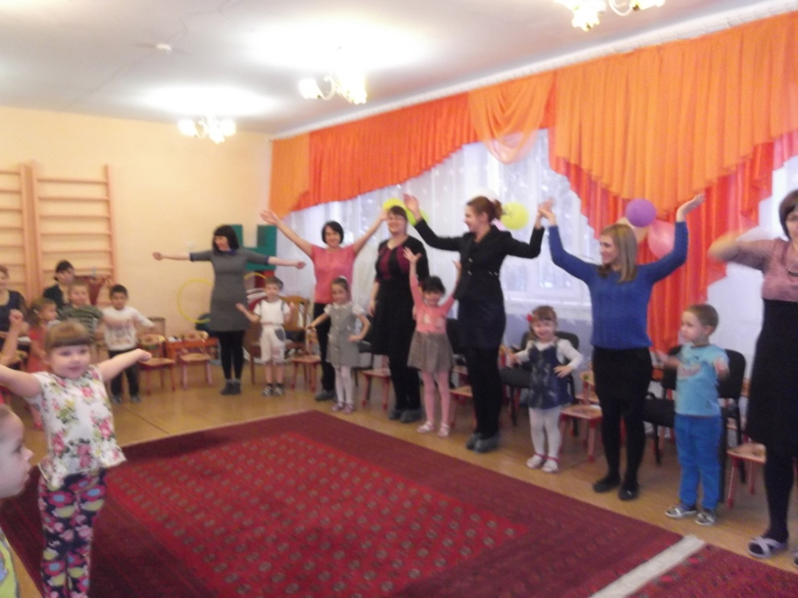
Игра «Дни недели»
- конкурс. Загадки «Помощники гигиены».

По утрам и вечерам
Чистит - чистит зубы нам,
А днем отдыхает,
В стаканчике скучает (зубная щетка)
Гладкое, душисто, моет чисто,
Нужно, чтобы у каждого было.
Что это такое? (Мыло)
Длинная дорожка,
Два вышитых конца,
Мягкая и чистая
После купания осушит меня (полотенце)
Что за чудное стекло,
На стене висит оно.
Если в него смотреть
Можно двойника увидеть. ( Зеркало)

Без нее мы никуда:
«ни туда и не сюда»,
Всем для жизни нам нужна
Очень чистая. ( Вода)
Хожу, брожу не по лесам,
А по усам, по волосам.
И зубы у меня длиннее
Чем у волков и медведей. ( Расческа)
Все девочки и мальчики
Носят меня в карманчике,
А как нужен стану
Так меня достанут
Чисто себя приберут
И обратно спрячут. ( Носовой платочек)
Глаза я крепко закрываю,
В голову его втираю,
А потом водой смываю.
Это средство для волос,
Может быть даже без слез. ( Шампунь)
Игра: «Лавата»
3 конкурс. «Посмотри и правильно выбери».
1. ? Какой из этих продуктов полезнее употреблять в пищу? (сосиски, мясо, колбаса, сардельки)
2. Какой молочный продукт благоприятно действует на пищеварительный процесс? (сыр, кефир, мороженное, масло)
3. Какой из этих фруктов богат железом?. (апельсин, яблоко, груша, мандарин)
4. Какой фрукт полезно употреблять во время простуды? (слива, яблоко, лимон, банан)
5. В каком из этих овощей много фермента роста- каротина? (лук, огурец, картофель, морковь)
6. Какой из этих продуктов богат кальцием и полезен для укрепления костей, зубов? (масло, сметана, сыр, творог)
4.. Собери пословицу. На листочках.
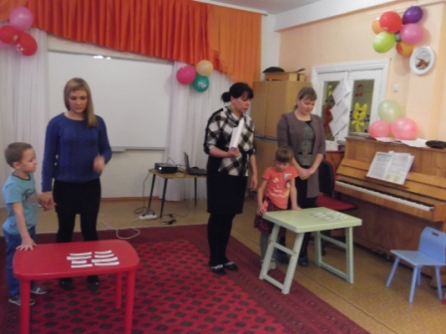
ЧИСТОТА – ЛУЧШАЯ (КРАСОТА)
ЧИСТО ЖИТЬ - (ЗДОРОВЫМ БЫТЬ)
КТО АККУРАТЕН - (ТОТ ПРИЯТЕН)
ЗДОРОВЬЕ - (ДОРОЖЕ ВСЕГО)
НЕ ДУМАЙ БЫТЬ НАРЯДНЫМ,
А ДУМАЙ БЫТЬ (ОПРЯТНЫМ)

